ТТК. Устройство монолитных стен толщиной 160 мм на легком заполнителе
ТИПОВАЯ ТЕХНОЛОГИЧЕСКАЯ КАРТА (ТТК)
УСТРОЙСТВО МОНОЛИТНЫХ СТЕН ТОЛЩИНОЙ 160 мм НА ЛЕГКОМ ЗАПОЛНИТЕЛЕ
1. ОБЛАСТЬ ПРИМЕНЕНИЯ
Типовая технологическая карта разработана на устройство монолитных стен толщиной 160 мм на легком заполнителе.
1.1. Типовая технологическая карта разработана на устройство внутренних монолитных стен из керамзитобетона в монолитном 16-этажном жилом доме с использованием крупнощитовой опалубки. Наружные стены толщиной 400 мм на этаже выполнены до устройства внутренних стен и в данной карте не рассматриваются.
Высота этажа 3,0 м, размер здания 32,00х16,00 м, керамзитобетон М-200.
1.2. В состав работ, рассматриваемых картой, входят:
монтаж опалубки;
установка арматуры;
укладка бетона;
демонтаж опалубки.
1.3. При устройстве перегородок и внутренних стен панели опалубки устанавливаются с помощью подкосов, а противоположные панели соединяются между собой тягами. Первыми устанавливаются блоки опалубки, а затем производят монтаж панелей и отдельных щитов. Монтаж опалубки лифтовой шахты выполняется в следующем порядке. Сначала монтируют блоки лифтовой шахты и лестничной клетки, а затем панели и щиты. Блок опалубки лифтовой шахты устанавливается на опорное днище, имеющее поворотные кронштейны для опирания на гнезда в забетонированных стенах. Проемообразователи для оконных проемов раскладывают вдоль наружных панелей в соответствии с проектной разбивкой.
Для обеспечения герметичности стыков опалубки с низом панелей и щитов по их периметру закладывается жгут из микропористой резины диаметром 40 мм. Точность смонтированной опалубки должна быть на один класс выше точности бетонируемой конструкции. Щели в стыковых соединениях не должны превышать 2 мм.
1.4. Армирование монолитных конструкций рекомендуется вести методом вязки, так как при использовании дуговой сварки капли расплавленного металла и искры прожигают смазку опалубочных щитов, что приводит к ухудшению качества поверхностей. Исключение сварки дает выигрыш не только за счет снижения расхода электроэнергии, но и обеспечивает более ритмичную загрузку звена рабочих.
1.5. Транспортирование легкобетонной смеси при использовании водонасыщенных заполнителей не должно превышать 45-60 мин, в сухих - 30-40 мин. При большей продолжительности транспортирования требуется значительное увеличение начальной подвижности, что ведет к перерасходу цемента.
Опыт монолитного строительства показывает, что рациональнее приготовлять смеси в условиях, полигона, когда снижаются до минимума случайные процессы, нарушающие свойства смесей и приводящие к изменению технологии ведения работ.
Повышение однородности и средней плотности легкого бетона достигается путем автоматического дозирования и корректировки состава бетонной смеси с учетом изменения прочности, насыпной плотности и влажности пористых заполнителей. Для бетонирования стен применяют керамзитобетон плотностью 1200 кг/м для стен толщиной 40 см или 1337 кг/м при толщине стен 45 см. Подвижность смеси 10-12 см. Переход на более плотные смеси связан с частичной заменой керамзитового песка кварцевым. Замена керамзитового песка кварцевым позволяет снизить расход воды на 32 л/м и соответственно цемента на 25 кг/м. При этом по условиям теплотехнических расчетов требуется увеличить толщину стен на 5 см. Но, несмотря на это, такое решение является экономически целесообразным.
В табл.1 приведены составы бетонных смесей, используемые в монолитном домостроении.
Составы керамзитобетонных смесей
Таблица 1
Материал | Толщина стены, см
 | 45 | 40
Быстротвердеющий портландцемент марки 400, кг/м | 375 | 400
Керамзит фракции 10-20, л/м | 460 | 350
Керамзит фракции 5-10, л/м | 260 | 250
Керамзитовый песок, л/м | 330 | 630
Кварцевый песок, кг/м | 335 | -
Вода, л/м | 208 | 240
Химические добавки (СНВ), кг/м | 0,375 | 0,4
1.6. Бетонирование конструкций производят после монтажа всех элементов опалубки на захватке, установки арматуры и закладных деталей. Бетонная смесь к месту укладки подается бадьями. Непосредственно перед бетонированием требуется с поверхности ранее уложенного слоя удалить цементную пленку. Бетонную смесь укладывают в конструкцию горизонтальными слоями толщиной не более 50 см без перерывов. Каждый слой укладывается до начала схватывания предыдущего и тщательно уплотняется глубинными вибраторами. Высота свободного сбрасывания бетонной смеси не должна превышать 3 м. В процессе бетонирования необходимо установить каналообразователи и вкладыши для устройства электропроводки. При уплотнении бетонной смеси шаг перестановки вибраторов не должен превышать полуторного радиуса действия, а глубина погружения вибратора в ранее уложенный слой должна быть не менее 5-10 см. Запрещается контакт вибратора с арматурным каркасом, закладными деталями и стенками опалубки. Для уплотнения смеси под проемообразователями в верхней и нижней стенках предусмотрены отверстия, в которые пропускают вибратор. В процессе бетонирования ведется пооперационный контроль качества и журнал работ. При бетонировании стен составляется акт на скрытые работы.
Бетонирование стен предусмотрено образующимися ярусами, путем разрезки массива поперечными и продольными рабочими швами, объем бетона которых назначают с учетом возможности непрерывного подвоза и укладки бетонной смеси в конструкцию (см. рис.1).
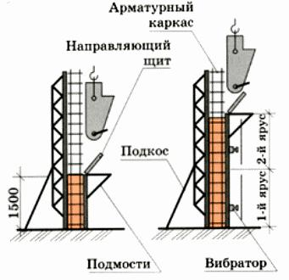
Рис.1. Схема укладки бетона
1.7. При устройстве рабочего шва на границах сменных захваток для обеспечения водонепроницаемости стен рекомендуется применять шпонку в виде гофрированной пластины и деревянной опалубки (см. рис.2).
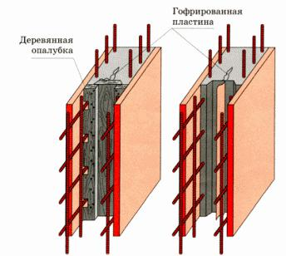
Рис.2. Схема устройства рабочего шва
1.8. Бетонную смесь укладывают в опалубку с соблюдением следующих условий:
- смесь необходимо укладывать горизонтальными слоями одинаковой толщины 30-50 см без разрывов с последовательным направлением укладки в одну сторону во всех слоях;
- время перекрытия слоев бетонирования в среднем составляет от 0,75 до 1,0 часа;
- верхний уровень уложенной бетонной смеси должен быть на 50-70 мм ниже верха щитов опалубки;
- бетонная смесь должна иметь осадку конуса 4-12 см. Добавление воды при укладке бетонной смеси для увеличения ее подвижности не допускается;
- отделившуюся из смеси холодную воду необходимо удалять;
- высота свободного сбрасывания бетонной смеси не должна превышать 1,0 м;
- бетонирование стены следует производить без перерыва участками по 20 м с устройством заглушек из деревянной опалубки и шпонок;
- оптимальная подвижность бетонной смеси должна находиться в пределах 8-10 см;
- водоцементное отношение бетонной смеси должно находиться в пределах 0,4-0,6.
Бетонирование сопровождается записями в Журнале бетонных работ.
1.9. В начальный период твердения бетон следует защищать от попадания атмосферных осадков или высушивания и в последующем поддерживать температурно-влажностный режим с созданием условий, обеспечивающих нарастание его прочности. Во время дождя бетонируемый участок должен быть защищен от попадания воды в бетонную смесь. Случайно размытый бетон следует удалить.

2. ОРГАНИЗАЦИЯ И ТЕХНОЛОГИЯ ВЫПОЛНЕНИЯ РАБОТ
Перед укладкой бетонной смеси должны быть проверены и приняты все конструкции и их элементы, закрываемые в процессе последующего производства работ, с составлением акта на скрытые работы. Непосредственно перед бетонированием опалубка должна быть очищена от мусора и грязи, рабочие (внутренние) поверхности опалубки, соприкасающиеся с бетоном, должны быть покрыты смазкой.
Подъездные пути и дороги к монтажной площадке должны быть сооружены до начала бетонных работ и обеспечивать свободный доступ транспортных средств. Ответственный за безопасное производство работ автобетононасосом должен принять подъездные пути и дороги к монтажной площадке, а также основание самой площадки. Эту приемку следует производить по Акту сдачи основания монтажной площадки и подъездных путей к ней.
Процесс укладки бетонной смеси состоит из рабочих операций, связанных с подачей ее в опалубку и уплотнения. До начала укладки бетонной смеси в опалубку необходимо проверить:
- элементы крепления опалубки;
- качество очистки опалубки от мусора и грязи;
- качество очистки арматуры от налета ржавчины;
- правильность установки арматурных конструкций и закладных деталей;
- тщательность очистки бетонной подготовки от цементной пленки;
- смазку внутренних поверхностей опалубки;
- выноску проектной отметки верха бетонирования стен (краской) на арматурный каркас.
Выполнение работ предусмотрено в две смены при температуре наружного воздуха выше 0°С.
В данной технологической карте приняты два варианта (рис.3, 4) укладки бетона:
- с помощью башенного крана с поворотной бадьей;
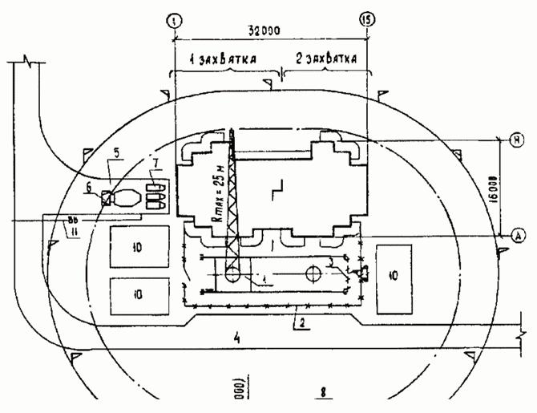
Рис.3. Схема организации работ. Вариант 1:
1 - башенный кран КБ-405.2; 2 - ограждение подкранового пути; 3 - заземление; 4 - временная автодорога из ж/б плит; 5 - площадка для приёма бетона; 6 - автобетоносмеситель; 7 - бадья для бетона; 8 - зона действия крана; 9 - опасная зона; 10 - площадка для складирования опалубки, арматуры, для сборки опалубочных панелей; 11 - временный водопровод
- автобетононасосом СБ-126А с распределительной стрелой.
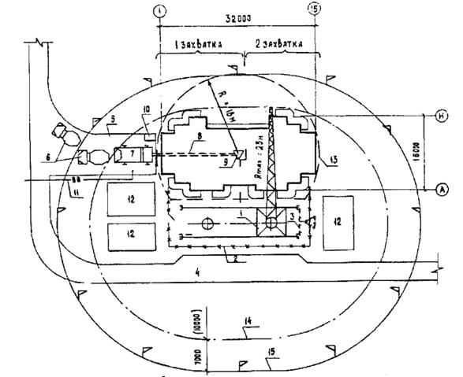
Рис.4. Схема организации работ. Вариант 2:
1 - башенный кран КБ-405.2; 2 - ограждение подкранового пути; 3 - контур заземления; 4 - временная автодорога из ж/б плит; 5 - площадка для приёма бетона; 6 - автобетоносмеситель; 7 - автобетононасос; 8 - магистральный бетоновод; 9 - распределительная стрела; 10 - будка машиниста бетононасоса; 11 - временный водопровод; 12 - площадка для складирования опалубки, арматуры, сборки опалубочных панелей; 13 - зона действия распределительной стрелы; 14 - зона действия башенного крана; 15 - опасная зона
При привязке технологической карты к конкретному объекту и условиям строительства уточняются в зависимости от конструктивного и планировочного решения здания количество захваток и направление ведения работ; объёмы работ; конструкция применяемой опалубки, а также средства механизации, исходя из их наличия и технических данных.
2.1. Армирование стен
2.1.1. Армирование стен осуществляется установкой арматурных каркасов с креплением их между собой отдельными стержнями и вязкой узлов. Установка арматуры в конструкцию производится согласно рабочим чертежам.
2.1.2. В состав работ по армированию стен входят: разметка мест расположения каркасов; установка фиксаторов для создания защитного слоя; установка арматурных каркасов; вязка соединений каркасов; сварка каркасов (рис.5).
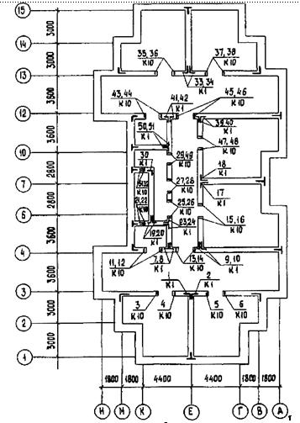
Рис.5. Схема установки арматуры:
1, 2, 3+ - порядковый номер монтажа
К, К - марка каркаса
2.1.3. До начала монтажа арматуры необходимо тщательно проверить соответствие опалубки проектным размерам и качество её выполнения; подготовить к работе такелажную оснастку, инструменты; очистить арматуру от ржавчины; закрыть проемы в перекрытиях щитами или поставить временное ограждение.
2.1.4. Поступившие на строительную площадку арматурные стержни укладывают на стеллажах в закрытых складах рассортированными по маркам, диаметрам и длинам; сетки хранят свернутыми в рулоны в вертикальном положении. Плоские сетки и каркасы должны лежать штабелями в зоне действия крана на заготовленных прокладках и подкладках. Высота штабеля не должна превышать 1,5 м. Ширина прокладок должна быть не менее 150 мм, а толщина - не менее 50 мм.
2.1.5. Арматуру к месту установки подают башенным краном КБ-405.2.
Плоские и пространственные каркасы массой до 50 кг подают к месту монтажа краном в пачках и устанавливают вручную, а массой более 50 кг - краном. Отдельные стержни подаются к месту монтажа пучками.
2.1.6. Для временного крепления арматурных каркасов к опалубке используются струбцины.
2.1.7. Для образования защитного слоя бетона между арматурой и опалубкой устанавливаются фиксаторы с шагом 1,0-1,2 м в шахматном порядке.
2.1.8. К установке арматуры приступают после монтажа опалубки с одной стороны стены.
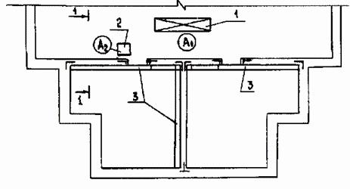
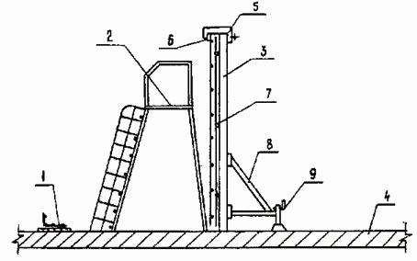
Рис.6. Схема организации рабочего места арматурщиков:
1 - место складирования каркасов; 2 - площадка передвижная; 3 - опалубочная панель; 4 - перекрытие; 5 - струбцина; 6 - деревянный брусок; 7 - фиксаторы; 8 - подкос; 9 - домкрат
2.1.9. Работы по установке арматуры (рис.6) выполняют звеном из 3 чел.:
арматурщик-электросварщик 4-го разряда - 1
арматурщик 3-го разряда - 1
такелажник 2-го разряда - 1
2.2. Монтаж и демонтаж опалубки.
2.2.1. До начала производства опалубочных работ должны быть осуществлены следующие подготовительные работы:
оборудована площадка для приёма опалубки;
завезены па объект опалубка, оснастка, приспособления, инструмент, материалы и смазка для покрытия палубы щитов;
подготовлены основания мест установки опалубки (разбивка осей стен, нивелировка поверхности перекрытий, очистка перекрытия от мусора).
2.2.2. Опалубку следует хранить в соответствии с ГОСТ 15150-69. При этом элементы опалубки должны быть упакованы или сложены по маркам в штабеля на деревянных подкладках. Высота штабеля не должна превышать 1,0-1,2 м (рис.7).
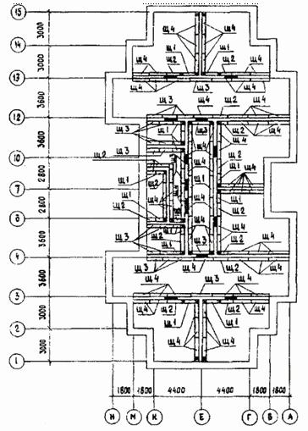
Рис.7. Схема раскладки щитов опалубки:
Щ-1 - марка щита
- проёмообразователи
- заделать по месту
- угольник внутренний
Спецификация элементов опалубки
Комплектование опалубочных панелей щитами
Марка панели | Марка щита | Количество штук в панели
П1 | Щ4 | 3
П2 | Щ4 | 2
 | Щ2 | 1
П3 | Щ3 | 3
П4 | Щ4 | 1
 | Щ2 | 1
П5 | Щ3 | 2
 | Щ1 | 1
П6 | Щ2 | 1
 | Щ1 | 1
П7 | Щ4 | 2
 | Щ3 | 1
П8 | Щ2 | 2

Наименование, марка | Обозначения в чертежах | Количество, шт. | Масса одного элемента, кг | Общая масса, кг
Щит унифицированный Щ1 | КЩ 1.01.000-01 | 17 | 165 | 2805
Щит унифицированный Щ2 | КЩ 1.02.000-01 | 17

